* Kịch bản chia data:

Chọn cột số 5 để phân tích.

Sử dụng Gaussian Mixture Model với số components là 2, KMeans clustering với số clusters là 2, để phân tích dữ liệu

* Ảnh tranining:

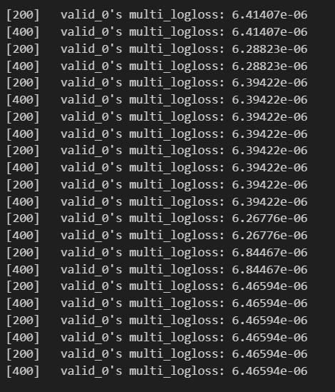

* Ảnh kết quả:

* Sử dụng GaussianMixture, BayesianGaussianMixture, Kmeans